# **LỜI MỞ ĐẦU**

Trong bối cảnh công nghệ thông tin không ngừng phát triển, nhu cầu bán hàng online đang được ưa chuộng bởi các doanh nghiệp. Với thời đại internet đang phát triển mạnh mẽ, thì nhu cầu mua hàng online đang được rất ưa chuộng vì tính tiện lợi, và nhanh chóng.

Đồ án thực tập tốt nghiệp với đề tài "Xây dựng hệ thống bán sách online" được thực hiện nhằm mục đích thiết kế và phát triển một trang web bán hàng online đơn giản. Trang web này cho phép khách hàng mua sách, báo, truyện tranh online

Mục tiêu chính của đồ án này là xây dựng một hệ thống trang web hoàn chỉnh, từ bán hàng ra, nhập hàng vào hệ thống. Trong quá trình thực hiện, chúng em sẽ sử dụng các công nghệ web hiện đại như HTML, CSS, JavaScript, PHP, nhằm đảm bảo sản phẩm cuối cùng đạt chất lượng cao và đáp ứng được nhu cầu của người dùng.

Việc thực hiện đề tài này không chỉ giúp chúng em áp dụng những kiến thức đã học vào thực tế mà còn tích lũy thêm nhiều kinh nghiệm quý báu trong lĩnh vực phát triển web. Chúng em tin rằng sản phẩm cuối cùng sẽ đáp ứng được nhu cầu mua hàng online hiện nay.

Chúng em xin chân thành cảm ơn sự hướng dẫn tận tình của giáo viên hướng dẫn Trần Thị Huê và các thầy cô trong Khoa CNTT, sự hỗ trợ và động viên từ bạn bè và gia đình trong suốt quá trình thực hiện đồ án này. Hy vọng rằng sản phẩm cuối cùng sẽ đáp ứng được kỳ vọng của tất cả mọi người và góp phần tích cực vào cộng đồng người dùng Internet.

# **CHƯƠNG I: KHẢO SÁT HỆ THỐNG**

## **Mô tả về môi trường hoạt động**

Môi trường hoạt động của trang web **BNO Store** được chia thành bốn giai đoạn chính: phát triển, kiểm thử, triển khai và sản xuất.

- Trong **môi trường phát triển**, các ngôn ngữ lập trình được sử dụng bao gồm HTML, CSS, JavaScript và PHP. Công cụ phát triển chủ yếu là Visual Studio 2022.

- Trong **môi trường kiểm thử**, các công cụ như Selenium được sử dụng để kiểm thử giao diện người dùng tự động, và PyTest hoặc PHPUnit để kiểm thử unit và integration.

- Khi **triển khai**, trang web được lưu trữ trên dịch vụ cloud AWS với hệ điều hành Linux (Kali linux) cho máy chủ. Nginx được sử dụng làm web server để phục vụ trang web, trong khi MySQL quản lý cơ sở dữ liệu tin tức.

- Trong **môi trường sản xuất**, hiệu suất của trang web được tối ưu hóa thông qua việc sử dụng CDN (Content Delivery Network) để tăng tốc độ tải trang và caching (Redis hoặc Memcached) để giảm tải cho máy chủ cơ sở dữ liệu.

## **Khảo sát bài toán**

1. **Giới thiệu về bài toán:**

- Trang web bán hàng online: BNO Store là một hệ thống trực tuyến bán hàng online, chuyên bán các sản phẩm sách, truyện tranh. Dự án hướng đến các doanh nghiệp truyên về mảng sách, truyện như NXB Kim Đồng, AT Book. Dự án nhằm tạo ra một nền tảng web với khả năng bán hàng online tiện lợi và đáp ứng được nhu cầu của người dùng. Hệ thống phải đảm bảo hiệu suất cao, khả năng mở rộng tốt, và độ bảo mật cao để bảo vệ thông tin người dùng và dữ liệu.

1. **Yêu cầu của người dùng:**

* **Tra cứu sản phẩm**: Người dùng mong muốn tra cứu các sản phẩm cần thiết.
* **Đa Dạng sản phẩm**: Cung cấp nhiều thể loại mặt hàng, không chỉ sách, báo, mà còn truyện tranh,
* **Trải nghiệm người dùng**: Đơn giản hóa tính năng, dễ dàng thao tác.

1. **Phân tích chức năng cần có:**

* **Hiển thị sản phẩm:** Giao diện trang chủ và các trang chi tiết bài viết phải được thiết kế rõ ràng, đúng thực tế, tính chính xác cao thu hút với việc hiển thị tiêu đề, nội dung tóm tắt, hình ảnh chính, và thời gian đăng, tác giả của bài viết.
* **Quản lý sản phẩm:** Hệ thống phải cho phép admin, thêm mới, chỉnh sửa, xóa và phân loại các sản phẩm. Mỗi sản phẩm cần có tiêu đề, nội dung, hình ảnh, thời gian nhập kho, thời gian bán.
* **Quản lý hệ thống:** Hỗ trợ người dùng như admin đăng nhập, quản lý tài khoản cá nhân. Hệ thống phân quyền chi tiết cho các vai trò khác nhau như admin, kế toán, nhân viên vận chuyển, nhân viên kho, khách hàng.

## **Yêu cầu của đề tài**

1. **Yêu cầu chức năng:**

* Đăng nhập của Admin, kế toán, nhân viên vận chuyển, nhân viên kho, khách hàng:
* Admin có quyền đăng nhập vào hệ thống để quản trị toàn bộ chức năng của hệ thống. Là người dùng có phân quyền cao nhất.
* Kế toán: đăng nhập vào có thể lập đơn hàng, xác nhận thanh toán, thống kê.
* Nhân viên vận chuyển: đăng nhập để có thể nhận đơn hàng, xác nhận giao hàng.
* Nhân viên kho: đăng nhập để có thể thêm sản phẩm vào hệ thống, thống kê.
* Người dùng: là khách hàng đăng nhập vào trang web để có thể mua hàng.
* Quản lý người dùng:
* Thêm người dùng: Cho phép thêm người dùng vào hệ thống.
* Sửa thông tin người dùng: Cho phép sửa thông tin cá nhân người dùng.
* Xóa người dùng: Xóa người dùng khi có nhu cầu.
* Tìm kiếm người dùng: Tra cứu người dùng, và trạng thái người dùng
* Quản lý loại sản phẩm:
* Thêm loại sản phẩm: có thể thêm các thể loại để phân biệt sản phẩm, vd: báo, sách, truyện…
* Xem, sửa, xóa loại sản phẩm: Admin có thể xem, sửa hoặc xóa những loại sản phẩm nếu có nhu cầu.
* Tìm kiếm: Admin có thể tìm kiếm các loại sản phẩm.
* Quản lý thể loại (tag):
* Thêm thể loại: có thể thêm các thể loại gắn vào sản phẩm để dễ dàng tra cứu, vd: báo quốc tế, truyện ngôn tình, sách giáo dục…
* Xem, sửa, xóa thể loại: Admin có thể xem, sửa hoặc xóa những thể loại nếu có nhu cầu.
* Tìm kiếm: người dùng có thể tìm kiếm các thể loại có trong hệ thống.
* Quản lý sản phẩm:
* Thêm mới sản phẩm: Admin có thể thêm sản phẩm để bày bán.
* Xem, sửa, xóa sản phẩm: Admin có thể xem, sửa hoặc xóa những sản phẩm nếu có nhu cầu.
* Tìm kiếm sản phẩm: người dùng có thể tìm kiếm sản phẩm.
* Tìm kiếm và lọc sản phẩm
* Công cụ tìm kiếm: Cho phép người dùng tìm kiếm sản phẩm.
* Lọc sản phẩm: Lọc theo loại sản phẩm, thể loại
* Quản lý bán hàng
* Tra cứu lịch sử mua hàng
* Tra cứu lịch sử thanh toán
* Tra cứu thống kê
* Quản lý quyền:
* Phân quyền người dùng: Thiết lập các vai trò khác nhau (ví dụ: admin, người dùng) và gán quyền hạn phù hợp để giới hạn quyền truy cập và thực hiện các chức năng.

1. **Yêu cầu về giao diện người dùng:**

* Thiết kế giao diện:
* Thân thiện và trực quan: Giao diện đơn giản, dễ sử dụng, và hướng dẫn người dùng dễ dàng truy cập các chức năng.
* Đáp ứng (Responsive): Giao diện phải tương thích với nhiều thiết bị khác nhau (máy tính, điện thoại, máy tính bảng).
* Trải nghiệm người dùng:
* Duyệt web nhanh chóng.
* Thao tác đơn giản.

## **Công cụ lập trình**

* HTML, CSS, JavaScript: Sử dụng các công nghệ cơ bản để xây dựng giao diện người dùng.
* Backend: PHP.
* Datebase: Mysql.
* Text editro: Visual studio 2022.

# **CHƯƠNG II: PHÂN TÍCH HỆ THỐNG**

## **Tổng quan chức năng**

### **Xây dựng biểu đồ usecase tổng quát**

* Danh sách Tác nhân người sử dụng hệ thống:

| **Ký hiệu** | **Tác nhân** | **Mô tả chức năng** |
| --- | --- | --- |
|  | **Admin** | * Quyền đăng nhập, truy cập: * Có quyền truy cập cao nhất để quản lý và duy trì hệ thống. * Quản lý sản phẩm * Quản lý loại sản phẩm * Quản lý thể loại * Quản lý người dùng * Quản lý bán hàng |
| **Kế toán** | * Xác nhận đơn hàng * Xác nhận thanh toán * Tạo đơn hàng * Thống kê |
|  | **Nhân viên vận chuyển** | * Nhận đơn hàng * Xác nhận giao hàng |
|  | **Nhân viên kho** | * Nhập sản phẩm * Thống kê |

| **Ký hiệu** | **Tác nhân** | **Mô tả chức năng** |
| --- | --- | --- |
|  | **Khách hàng** | * Xem sản phẩm * Tìm kiếm sản phẩm * Lọc sản phẩm * Mua sản phẩm |

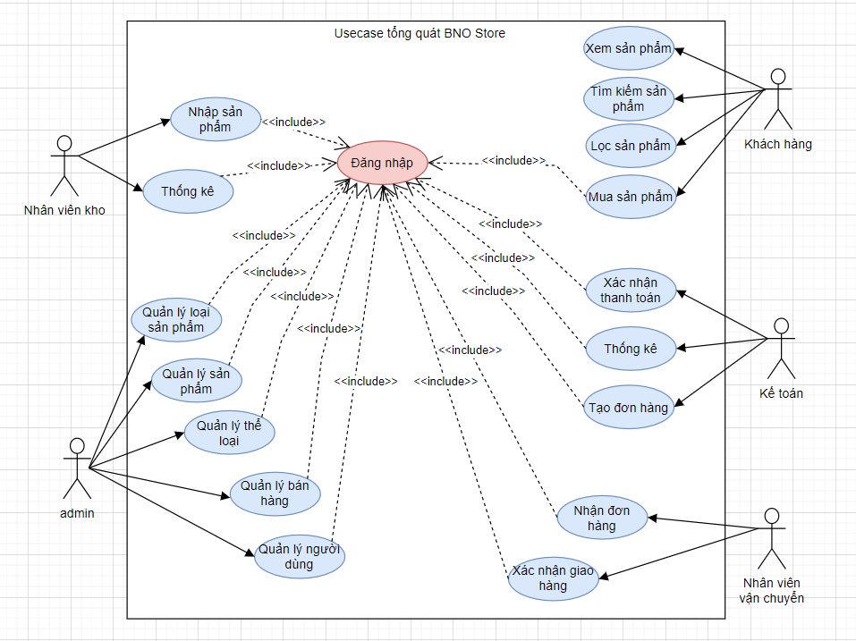

Hình 2.1. Xây dựng biểu đồ usecase tổng quát trang web BNO Store

### **Xây dựng biểu đồ usecase phân rã**

#### **Biểu đồ usecase phân rã Đăng nhập:**

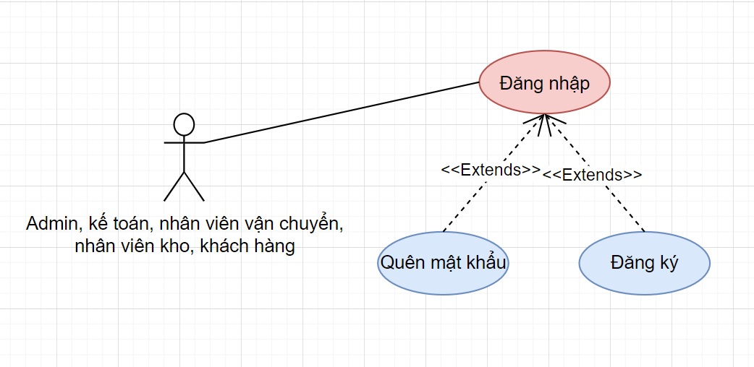

Hình 2.2. Xây dựng biểu đồ usecase phân rã Đăng nhập

* Đặc tả use case Đăng nhập:

|  |  |
| --- | --- |
| **Usecase** | * Đăng nhập hệ thống |
| **Actor** | * Admin, kế toán, nhân viên vận chuyển, nhân viên kho, khách hàng |
| **Mô tả** | * Use case này cho phép người dùng đăng nhập vào hệ thống. |
| **Điều kiện đầu vào** | * Hệ thống ở trạng thái đăng nhập và có màn hình đăng nhập được hiển thị. * Người dùng phải có tài khoản hợp lệ trong hệ thống. |
| **Điều kiện hậu nghiệm** | * Nếu đăng nhập thành công, người dùng chuyển về trang theo phân quyền. * Nếu đăng nhập không thành công, yêu cầu đăng nhập lại. |
| **Luồng sự kiện chính** | 1. **Bắt đầu**: Use case bắt đầu khi người dùng mở form đăng nhập. 2. Người dùng nhập tài khoản và mật khẩu vào form đăng nhập. 3. Người dùng nhấn nút "Đăng nhập". 4. Hệ thống kiểm tra tính hợp lệ của thông tin đăng nhập (tên tài khoản và mật khẩu). 5. Hệ thống xác nhận thông tin đăng nhập với cơ sở dữ liệu. 6. Nếu thông tin đăng nhập hợp lệ:  * Hệ thống xác định quyền truy cập của người dùng. * Hệ thống điều hướng người dùng đến trang chính với quyền truy cập tương ứng.  1. **Kết thúc**: Use case kết thúc khi người dùng được đăng nhập thành công và điều hướng đến trang chính. |
| **Luồng sự kiện phụ** | **Luồng sự kiện phụ 1: Actor nhập thiếu thông tin đăng nhập**   * Hệ thống sẽ thông báo lỗi (bạn chưa nhập đủ thông tin đăng nhập ) và quay lại bước 2   **Luồng sự kiện phụ 2: Actor nhập sai thông tin đăng nhập**   1. Nếu tài khoản không tồn tại hoặc mật khẩu sai:  * Hệ thống hiển thị thông báo lỗi "Sai tên tài khoản hoặc mật khẩu". * Use case quay lại bước 2 của luồng chính |
| **Điểm mở rộng** | **Mở rộng 1: Người dùng có thể đăng ký tài khoản khi chưa có tài khoản đăng nhập**   * Người dùng chọn yêu cầu đăng ký * Hệ thống hiển thị form đăng ký * Người dùng nhập đầy đủ thông tin vào form đăng ký và ấn nút “đăng ký”   **Mở rộng 2: Người dùng có thể ấn quên mật khẩu và yêu cầu tạo lại mật khẩu mới**   * Người dùng ấn vào mục quên mật khẩu * Hệ thống hiển thị form kiểm tra thông tin * Người dùng nhập đầy đủ thông tin |
| **Điều kiện đầu ra** | **1. Đăng nhập thành công:**   * **Hành động hệ thống**: * Kiểm tra phân quyền. * Chuyển hướng người dùng đến trang chính.   **2. Đăng nhập thất bại (Tên đăng nhập hoặc mật khẩu sai):**   * **Thông điệp**: "Sai tên tài khoản hoặc mật khẩu." * **Hành động hệ thống**: * Hiển thị thông báo lỗi trên trang đăng nhập. * Cho phép người dùng nhập lại thông tin đăng nhập. |

#### **Biểu đồ usecase phân rã Xem sản phẩm:**

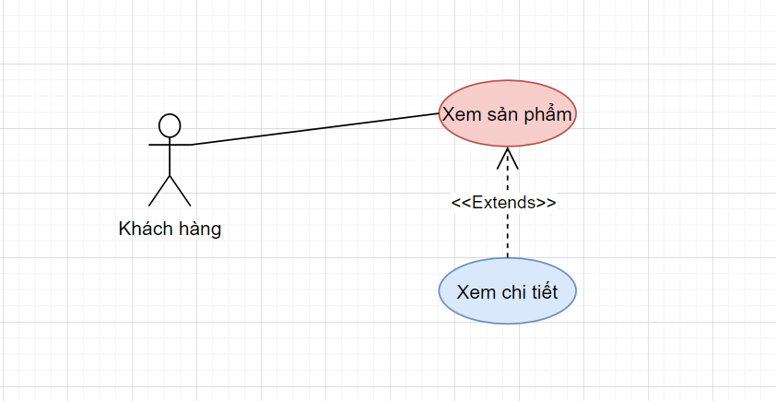

Hình 2.3. Biểu đồ phân rã usecase Xem sản phẩm

* Đặc tả use case Xem sản phẩm

|  |  |
| --- | --- |
| **Usecase** | * Xem sản phẩm. |
| **Actor** | * Khách hàng |
| **Mô tả** | * Use case này cho phép khách hàng xem sản phẩm có trong hệ thống |
| **Điều kiện đầu vào** | * Ca sử dụng bắt đầu khi khách hàng bắt đầu truy cập vào trang BNO Store * Hệ thống phải có sẵn các sản phẩm * Người dùng phải có thiết bị kết nối internet để truy cập hệ thống. |
| **Điều kiện hậu nghiệm** | * Khách hàng có thể xem được chi tiết sản phẩm bao gồm tên, loại sản phẩm, thể loại, số lượng, giá tiền. |
| **Luồng sự kiện chính** | 1. **Bắt đầu**: Use case bắt đầu khi người dùng mở trang chủ. 2. Hệ thống hiển thị danh sách các sản phẩm đề xuất. 3. Người dùng chọn một sản phẩm để xem chi tiết. 4. Hệ thống hiển thị thông tin chi tiết của sản phẩm vừa chọn. 5. **Kết thúc**: Use case kết thúc khi khách hàng thoát xem chi tiết. |
| **Luồng sự kiện phụ** | **Luồng sự kiện phụ: Khách hàng xem các sản phẩm ở trang tiếp theo**   1. Khách hàng nhấn vào số trang hiển thị sản phẩm 2. Hệ thống hiển thị danh sách các sản phẩm tiếp theo |
| **Điều kiện đầu ra** | 1. **Điều kiện đầu ra thành công**:  * Khách hàng xem được chi tiết sản phẩm khi nhấn vào sản phẩm |

#### **Biểu đồ usecase phân rã Lọc sản phẩm:**

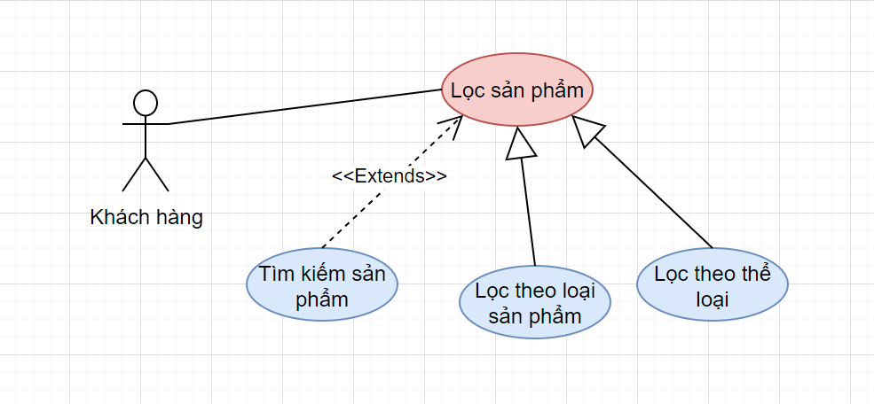

Hình 2.4. Biểu đồ phân rã usecase Lọc sản phẩm

* Đặc tả use case Lọc sản phẩm:

|  |  |
| --- | --- |
| **Usecase** | * Lọc sản phẩm |
| **Actor** | * Khách hàng |
| **Mô tả** | * Use case này cho phép khách hàng lọc sản phẩm theo các tiêu chí khác nhau để dễ dàng tìm kiếm. * Người dùng có thể tìm kiếm ở thanh tìm kiếm |
| **Điều kiện đầu vào** | * Người dùng phải có thiết bị kết nối internet để truy cập hệ thống. * Ca sử dụng bắt đầu khi người dùng bắt đầu truy cập vào trang BNO Store |
| **Điều kiện hậu nghiệm** | * Hệ thống thực hiện lọc các sản phẩm theo lựa chọn cửa khách hàng * Hệ thống thực hiện tra cứu sản phẩm khách hàng nhập vào thanh tìm kiếm * Hoặc không hiển thị sản phẩm nào khi không phù hợp |
| **Luồng sự kiện chính** | 1. **Bắt đầu**: Usecase bắt đầu khi người dùng truy cập vào hệ thống. 2. Người dùng chọn một trong các danh mục trên menu của trang, hoặc nhập sản phẩm cần tìm vào thanh tìm kiếm 3. Hệ thống truy xuất và lọc các sản phẩm theo tiêu chí đã chọn. 4. **Kết thúc**: Use case kết thúc khi Actor hoàn thành thao tác lọc hoặc tìm kiếm sản phẩm. |
| **Điểm mở rộng** | * Lọc sản phẩm:  1. Người dùng di chuột lên phần header của trang sẽ có các lựa chọn về loại sản phẩm, thể loại 2. Hệ thống hiển thị danh sách các lựa chọn có sẵn ở phần header 3. Người dùng chọn một lựa chọn 4. Hệ thống lọc và hiển thị các sản phẩm tương ứng |
| **Luồng sự kiện phụ** | **Luồng sự kiện phụ 1: Không có sản phẩm phù hợp:**   * Sau khi lọc sản phẩm, hệ thống tìm kiếm sản phẩm tương ứng * Nếu không có bài viết nào được tìm thấy, hệ thống hiển thị thông báo "Không tìm thấy sản phẩm." * Người dùng có thể chọn lại thể loại khác hoặc chọn loại sản phẩm khác |
| **Điều kiện đầu ra** | 1. **Kết Quả Lọc Thành Công:**  * Danh sách các sản phẩm xuất hiện trên màn hình * Người dùng có thể xem chi tiết từng sản phẩm |

#### **Biểu đồ usecase phân rã Mua sản phẩm:**

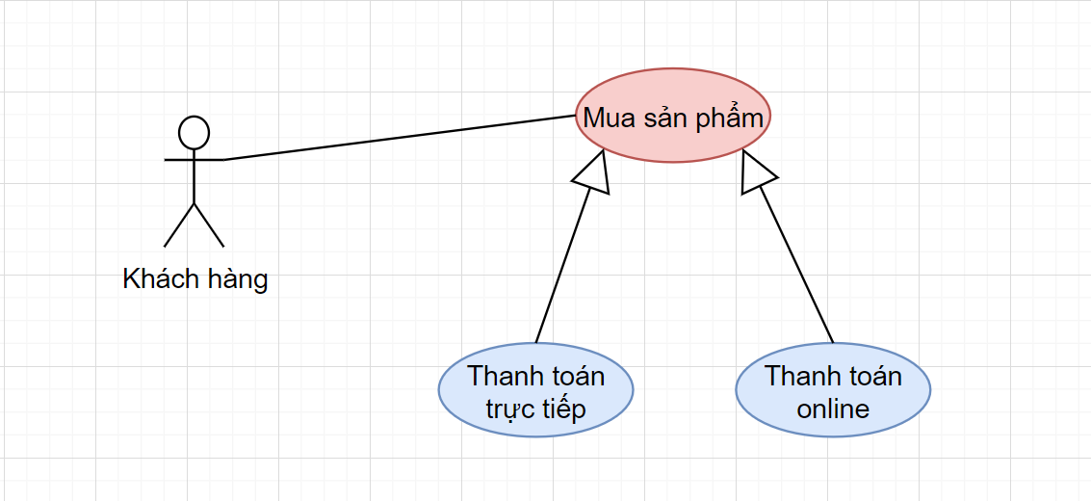

Hình 2.4. Biểu đồ phân rã usecase Mua sản phẩm

* Đặc tả use case Mua sản phẩm:

|  |  |
| --- | --- |
| **Usecase** | * Mua sản phẩm |
| **Actor** | * Khách hàng |
| **Mô tả** | * Use case này cho phép khách hàng mua sản phẩm mong muốn |
| **Điều kiện đầu vào** | * Người dùng phải có thiết bị kết nối internet để truy cập hệ thống. * Ca sử dụng bắt đầu khi người dùng bắt đầu nhấn mua hàng |
| **Điều kiện hậu nghiệm** | * Hệ thống thực hiện mở form yêu cầu khách hàng nhập thông tin. |
| **Luồng sự kiện chính** | 1. **Bắt đầu**: Usecase bắt đầu khi người dùng nhấn mua hàng  2. Người dùng nhập thông tin cần thiết, và thanh toán luôn nếu chọn phương thức thanh toán online  3. Hệ thống lưu lại đơn của khách hàng  4. **Kết thúc**: Use case kết thúc khi Actor xác nhận mua hoặc hủy mua |
| **Luồng sự kiện phụ** | **Luồng sự kiện phụ 1: Khách hàng xác nhận mua sản phẩm**   * Sau khi khách hàng nhấn mua hàng và xác nhận mua, hệ thống thực hiện lưu lại đơn hàng. * Nếu khách hàng chọn thanh toán online, yêu cầu thanh toán ngay qua TMĐT, ghi chú là “Đã thanh toán” * Nếu khách hàng chọn thanh toán trực tiếp, ghi chú “Chưa thanh toán” |
| **Điều kiện đầu ra** | **1. Mua hàng và tạo đơn hàng thành công**   * Hiển thị thông báo “Đặt hàng thành công, nhân viên giao hàng sẽ xác nhận đơn hàng và giao đến bạn” |

#### **Biểu đồ usecase phân rã Quản lý người dùng:**

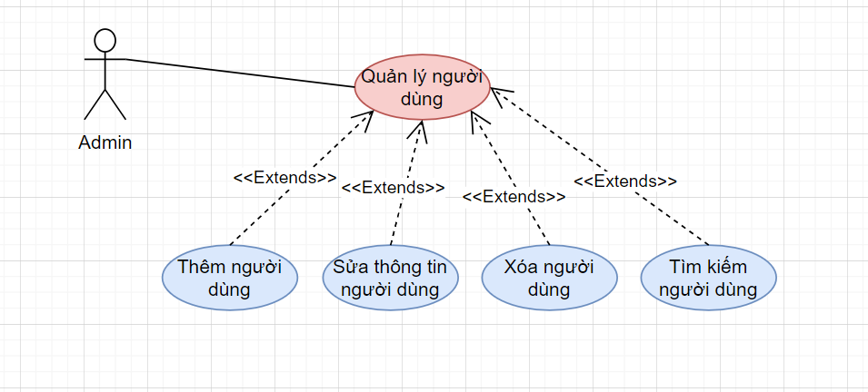

Hình 2.5. Biểu đồ phân rã usecase Quản lý người dùng

* Đặc tả use case Quản lý người dùng:

|  |  |
| --- | --- |
| **Usecase** | * Quản lý người dùng |
| **Actor** | * Admin |
| **Mô tả** | * Use case này cho phép tác Admin thêm, sửa, xóa, tìm kiếm người dùng |
| **Điều kiện đầu vào** | * Actor phải đăng nhập vào hệ thống và có quyền Admin |
| **Điều kiện hậu nghiệm** | * Admin có thể thêm, sửa, xóa, tìm kiếm người dùng |
| **Luồng sự kiện chính** | 1. **Bắt đầu**: Use case bắt đầu khi Actor vào trang Quản lý người dùng  2. Hệ thống hiển thị danh sách người dùng hiện có  3. Actor chọn thao tác muốn thực hiện:   * Thêm người dùng * Sửa thông tin người dùng * Xóa người dùng * Tìm kiếm người dùng * **Thêm người dùng:**  1. Actor chọn "Thêm người dùng". 2. Hệ thống hiển thị form để nhập thông tin người dùng 3. Actor nhập thông tin người dùng 4. Actor nhấn “Thêm". 5. Hệ thống kiểm tra tính hợp lệ của thông tin và lưu thông tin người dùng  * **Sửa thông tin người dùng**  1. Actor chọn người dùng, và nhấn sửa 2. Hệ thống hiển thị form sửa thông tin. 3. Actor cập nhật thông tin cần thiết. 4. Actor nhấn "Cập nhật". 5. Hệ thống kiểm tra tính hợp lệ của thông tin và cập nhật thông tin người dùng  * **Xóa người dùng**  1. Actor chọn người dùng cần xóa 2. Hệ thống hiển thị thông báo xác nhận xóa. 3. Actor xác nhận xóa người dùng 4. Hệ thống xóa người dùng khỏi cơ sở dữ liệu.  * **Tìm kiếm người dùng**   1. Actor nhập người dùng cần tìm vào ô Tìm kiếm  2. Actor nhấn tìm kiếm  3. Hệ thống truy xuất người dùng  4. Hệ thống hiển thị người dùng ra mà hình   1. **Kết thúc**: Use case kết thúc khi Actor thoát trang. |
| **Luồng sự kiện phụ** | **Luồng sự kiện phụ 1: Thông tin người dùng không hợp lệ khi thêm hoặc chỉnh sửa**   1. Hệ thống hiển thị thông báo lỗi tương ứng với trường thông tin có dữ liệu không hợp lệ |
| **Điều kiện đầu ra** | 1. **Điều kiện đầu ra thành công**:  * **Thêm người dùng**: người dùng được thêm vào CSDL có thể đăng nhập được * **Sửa thông tin người dùng:** thông tin ngươi dùng sau khi cập nhật phải được hiển thị chính xác * **Xóa bài đăng**: người dùng bị xóa khỏi CSDL không thể đăng nhập * **Tìm kiếm người dùng**: hiển thị được người dùng mong muốn  1. **Điều kiện đầu ra không thành công**:  * **Thông tin người dùng không hợp lệ**: Hệ thống hiển thị thông báo lỗi và yêu cầu Actor nhập lại thông tin. * **Lỗi hệ thống khi thêm, chỉnh sửa hoặc xóa người dùng** * **Hành động hệ thống**: Hiển thị thông báo lỗi và không lưu thay đổi vào cơ sở dữ liệu. |